Autor: | Mgr. Šárka Svobodová
Název materiálu: | VY_32_INOVACE_8_BIOLOGIE_17  Hormonální soustava
Název sady: | Biologie
Obor, ročník: | Sociální činnost, 2. ročník
Datum vytvoření: | Listopad 2013
Anotace: | Hormonální soustava – názvy endokrinní žláz, názvy a funkce hormonů, druhy hormonů
Metodický obsah: | Opakování a ověření probraného učiva tematického celku hormonální soustava.

METODICKÝ POKYN K VYPRACOVÁNÍ PRACOVNÍHO LISTU

Cílem vypracování pracovního listu je zopakování a ověření učiva z tematického celku hormonální soustava. Žáci si dále teoreticky zopakují znalosti z tematické oblasti hormonální soustava, získané v hodině biologie. Pracovní list žáci vypracují žáci v hodině biologie. Čas na vypracování – 40 minut.
Úkol č. 1) Zopakování učiva tematické oblasti hormonální soustava – druhy hormonů, názvy a funkce hormonů, názvy endokrinních žláz
Žáci mají 15 minut na samostatné zopakování probraného učiva. K samostatné práci používají učebnici biologie, zápisky v sešitě, popř. internet.
Úkol č. 2) Vyplnění pracovního listu
Po prostudování dostupných materiálů, vypracují odpovědi na zadané otázky.
Potřebný čas k vyplnění je 20 minut.
Úkol č. 3) Kontrola správných odpovědí
Společná kontrola správných odpovědí. U chybných odpovědí si žáci zvýrazní chybu (jiná barva) a opraví odpověď. Do závěrečného hodnocení napíší počet správných odpovědí (body), počet chyb (body), a ve kterém tematického celku udělali nejvíce chyb.

PRACOVNÍ LIST
JMÉNO:
TŘÍDA:
DATUM:
TÉMA: HORMONÁLNÍ SOUSTAVA
POMŮCKY A MATEIÁL: učebnice biologie, popř. internet
- Napiš druhy hormonů podle místa vzniku!
- b) c)

- Popiš obrázek – názvy endokrinních žláz:
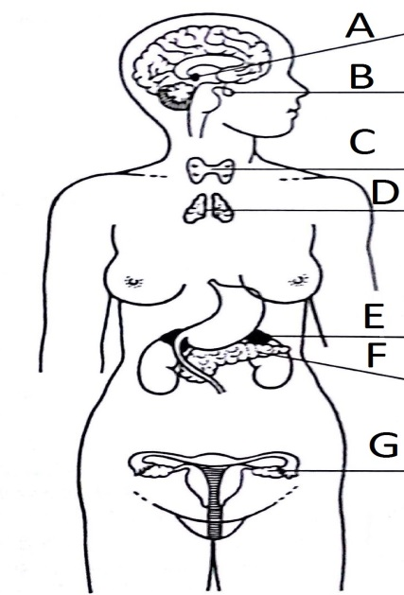
- Doplň název hormonu s danou funkcí!
Hormon …………. reguluje hladinu glukózy v krvi (převod glukózy z krve do buněk).
Hormon ………….. určuje cyklus bdění a spánku.
Hormon ………….. hospodaří s Ca a P v těle.
Hormon ………….. ovlivňuje tělesný a duševní vývoj.
Hormon …………. ovlivňuje laktaci.
Hormon …………. hospodaří s vodou (působí proti vylučování vody močí).

- Zakroužkuj správnou odpověď!

Činnost štítné žlázy je řízena pomocí hormonu:
a) TYREOTROPNÍHO
b) ADRENOKORTIKOTROPNÍHO
c) LUTEINIZAČNÍHO
Činnost kůry nadledvinek je řízena pomocí hormonu:
a) TYREOTROPNÍHO
b) ADRENOKORTIKOTROPNÍHO
c) LUTEINIZAČNÍHO
- Doplň text!
Přední lalok hypofýzy se nazývá…………….. Činnost této žlázy je řízena z …………… pomocí regulačních hormonů, které jsou cévami přenášeny do adenohypofýzy.
Zadní lalok hypofýzy se nazývá …………….. Z této žlázy se vylučují dva hormony :…………………… a ……………………… Tyto hormony se však netvoří v zadním laloku hypofýzy, ale v ……….………….

- K hormonu doplň úplný název endokrinní žlázy, která ho vylučuje!
SOMATOTROPNÍ HORMON-
ANTIDIUERTICKÝ HORMON-
PARATHORMON-
INZULIN-
PROLAKTIN-
TYROXIN-
ADRENALIN-
GLUKAGON-
PROGESTERON-
ALDOSTERON-
- Zakroužkuj správnou odpověď!
Hormon parathormon je vylučován endokrinní žlázou:
- štítná žláza b) příštítná tělíska c) šišinka d) hypofýza

- Doplň! Slinivka břišní má dvojí funkci:
Jako endokrinní žláza produkuje ……………., jako exokrinní žláza produkuje………………..

- Onemocnění cukrovka je způsobeno nedostatkem hormonu:
- adrenalinu b) inzulínu c) melatoninu d)prolaktinu

10. Doplň!
Příčinou onemocnění způsobující nadměrný růst (gigantismus) je působeno…………………………………………………………..

POČET SPRÁVNÝCH ŘEŠENÍ:
POČET CHYBNÝCH ODOPOVĚDÍ:
VLASTNÍ HODNOCENÍ:

Správné řešení:
- Napiš druhy hormonů podle místa vzniku!
- tkáňové b) žlázové c) neurohormony

- Popiš obrázek – názvy endokrinních žláz:

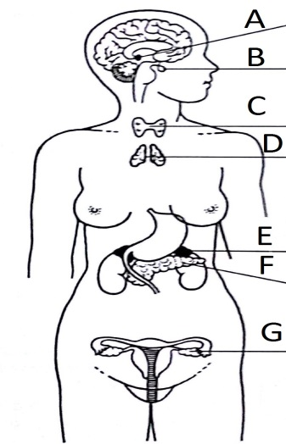
A – šišinka B – hypofýza C – štítná žláza
D – brzlík E – nadledviny F – slinivka břišní
G – vaječníky

- Doplň název hormonu s danou funkcí!
Hormon inzulín reguluje hladinu glukózy v krvi (převod glukózy z krve do buněk).
Hormon melatonin určuje cyklus bdění a spánku.
Hormon parathormon hospodaří s Ca a P v těle.
Hormon tyroxin ovlivňuje tělesný a duševní vývoj.
Hormon prolaktin ovlivňuje laktaci.
Hormon antidiuretický hospodaří s vodou (působí proti vylučování vody močí).

- Zakroužkuj správnou odpověď!
Činnost štítné žlázy je řízena pomocí hormonu:
a) TYREOTROPNÍHO
b) ADRENOKORTIKOTROPNÍHO
c) LUTEINIZAČNÍHO
Činnost kůry nadledvinek je řízena pomocí hormonu:
a)TYREOTROPNÍHO
b) ADRENOKORTIKOTROPNÍHO
c) LUTEINIZAČNÍHO
- Doplň text!
Přední lalok hypofýzy se nazývá adenohypofýza. Činnost této žlázy je řízena z hypothalamu pomocí regulačních hormonů, které jsou cévami přenášeny do adenohypofýzy.
Zadní lalok hypofýzy se nazývá neurohypofýza. Z této žlázy se vylučují dva hormony: antiduretický a oxytocin. Tyto hormony se však netvoří v zadním laloku hypofýzy, ale v hypothalamu.

- K hormonu doplň úplný název endokrinní žlázy, která ho vylučuje!
SOMATOTROPNÍ HORMON - adenohypofýza
ANTIDIUERTICKÝ HORMON - neurohypofýza
PARATHORMON - příštítná tělíska
INZULIN - slinivka břišní
PROLAKTIN - adenohypofýza
TYROXIN - štítná žláza
ADRENALIN - nadledviny
GLUKAGON - slinivka břišní
PROGESTERON - vaječníky
ALDOSTERON – nadledviny

- Zakroužkuj správnou odpověď!
Hormon parathormon je vylučován endokrinní žlázou:
- štítná žláza b) příštítná tělíska c) šišinka d) hypofýza

8. Doplň! Slinivka břišní má dvojí funkci:
Jako endokrinní žláza produkuje hormon inzulín, jako exokrinní žláza produkuje trávicí enzymy.

9. Onemocnění cukrovka je způsobeno nedostatkem hormonu:
- adrenalinu b) inzulínu c) melatoninu d)prolaktinu

10. Doplň!
Příčinou onemocnění způsobující nadměrný růst (gigantismus) je působeno nadbytkem růstového hormonu v mládí.

Zdroje informací a použitá literatura:

NOVOTNÝ, Ivan a Michal HRUŠKA. Biologie člověka pro gymnázia: učebnice pro střední zdravotnické školy. 1. vyd. Praha: Fortuna, 1995, 136 s. 1. vydání. ISBN 80-7168-234-9

ROSYPAL, Stanislav. Přehled biologie. 3. vyd. Praha: Scientia, 1998, 642 s. ISBN 80-718-3110-7 MALÁ, Helena a Josef
- DYLEVSKÝ, Ivan a Stanislav TROJAN. Somatologie II: učebnice pro střední zdravotnické školy.
- MALÁ, Helena a Josef KLEMENTA. Biologie dětí a dorostu. 1. vyd. Praha: Státní pedagogické nakladatelství, n. p., 1985, 136 s. 1. vydání

Obrázek:
- NOVOTNÝ, Ivan a Michal HRUŠKA. Biologie člověka pro gymnázia: učebnice pro střední zdravotnické školy. 1. vyd. Praha: Fortuna, 1995, 136 s. 1. vydání. ISBN 80-7168-234-9

